**Возможные варианты применения BAS Form Constructor[1]**

1. **Разработка приложений БД Oracle (XE/SE/EE) под нужды заказчика**
   1. MDM – Хранилище нормативно-справочной информации для интеграции систем
   2. Конфигуратор шины (например JBoss ESB для Казахмыс)
   3. Функциональные модули и приложения (бухгалтерия/кадры/зарплата)
   4. Модуль учета разработок OeBS c возможностью формирования проектной документации по разработкам от сбора требований до сдачи разработки заказчику: BF080, MD020, MD050, MD070, MD110. Позволит сформировать единый список разработок по OeBS в рамках BAS.
   5. Разработка страхового решения (для страховых компаний, для которых дорого наше решение на Siebel CRM).
2. **Расширение функциональности приложений сторонних разработчиков с БД Oracle**
   1. Расширение функциональности OeBS (используются API/интерфейсные таблицы OeBS, интерфейс реализуется под требования пользователя).
   2. Формы ввода для Hyperion Planning
   3. Формы ввода для Siebel (Сбербанк – требуется доработка визуального интерфейса)
   4. Расширение функциональности приложений сторонних разработчиков с БД Oracle (СОП, ОперДень Afina и т.п.)
   5. Разработка приложений для миграции данных (очистка, сопоставление и проверка) из существующих систем.
3. **SAAS приложения**
   1. Бухгалтерия (в т.ч. расчет ЗП), Кадры
   2. Assistance
4. **Мобильные приложения**

В рамках проекта Казахмыс HCM для использования конструктора для реализации требований заказчика требуют предоставить гарантии BAS о бесплатности использования и гарантию технической поддержки. Использование конструктора целесообразно по нескольким причинам:

* Разрабатывается модуль «Наряды» (при проведении CRP1 был воспринят наиболее положительно в связи с тем, что модуль был разработан согласно требованиям Казахмыс).
* Разрабатывается отсутствующая в OeBS функциональность.
* Модификация user-friendly интерфейса (Табель, зарплата) позволит сформировать у заказчика положительное мнение об OeBS.
* Разрабатывается интерфейс для миграции данных из разнородных источников для обеспечения выполнения работ по переносу данных из существующих систем в короткие сроки.

**Для формирования законченного программного продукта необходимо:**

* Работы по документированию (тех. описание, руководство пользователя, демонстрационные примеры – Showcase, видеоролики). Частично реализовано, необходима реализация в полном объеме.
* Выделение ответственного за сопровождение данного продукта - необходим разработчик со знанием Java (Рекомендую Дуйсенова Бабурхана). Несмотря на то, что разработку продукт можно считать завершенной, существуют задачи развития системы. Сопровождение в данный момент осуществляется мной в инициативном порядке, что не всегда позволяет оперативно реагировать на возникающие требования к расширению функциональности.

За время разработки Конструктора на рынке появился конкурентный продукт – FormSpider c близкой идеологией. Их преимущества – оформление продукта с маркетинговой точки зрения и с точки зрения использования разработчиками логически завершено.

**Позиционирование продукта:**

* Быстрая разработка приложений БД
* Расширение функциональности OeBS – аналог Nakisa Visualization для SAP. Работает в т.ч. и на версии OeBS 11. Возможна реализация нового пользовательского интерфейса – система старая, а интерфейс новый.
* SAAS, в т.ч. мобильные приложения под iOS, Android[2].

Продукт должен быть Open Source с двойной политикой лицензирования - возможность бесплатного использования без сопровождения и платное использование с гарантийной поддержкой.

**Рис. 1. Интерфейс инструмента по миграции данных для Казахмыс**

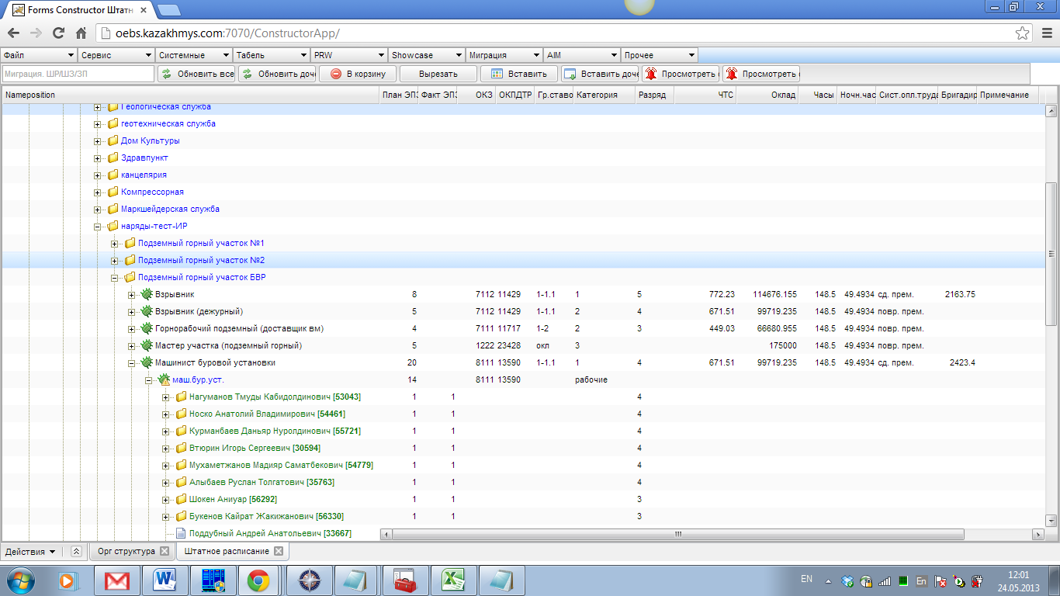

**Рис. 2. Интерфейс Справочника разрядов для оплаты труда Казахмыс**

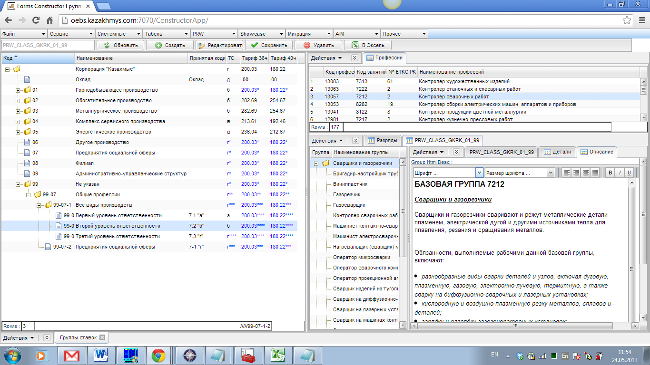

**Рис. 3. Интерфейс просмотра организационной структуры Казахмыс**

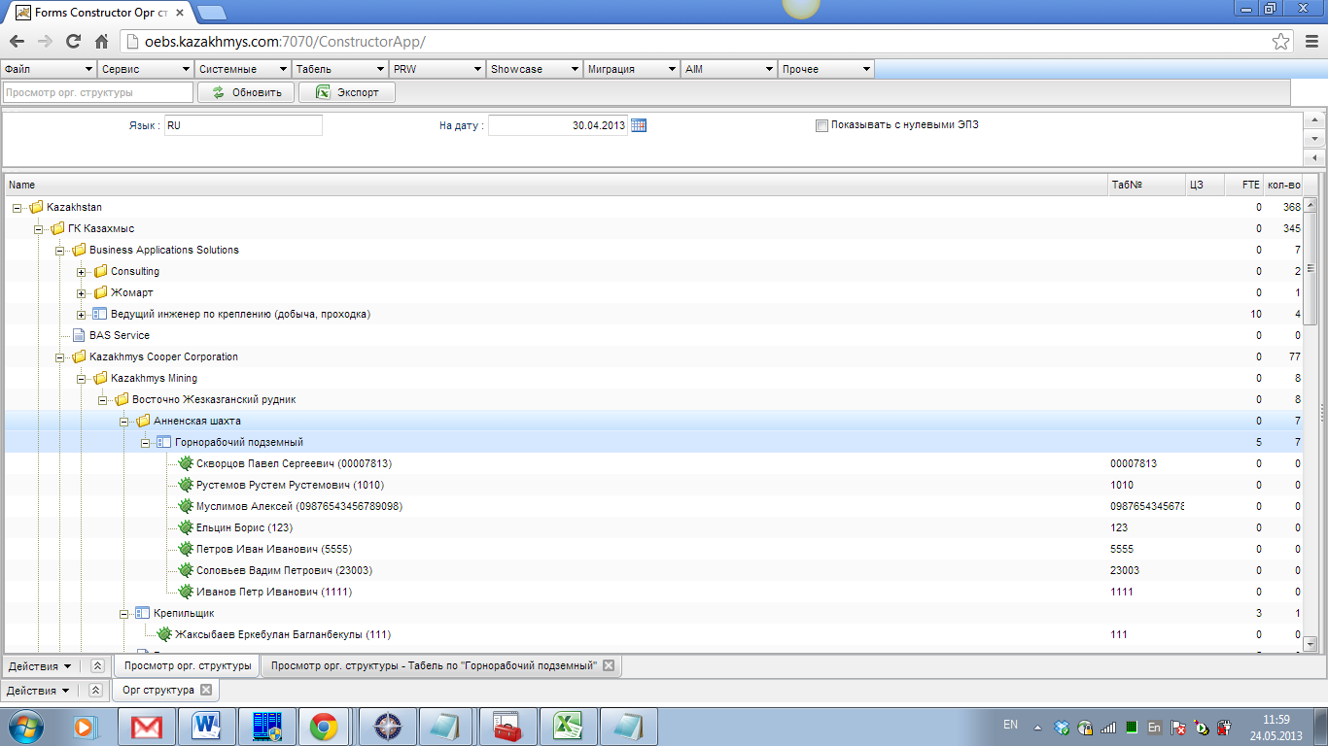

**Рис. 4. Интерфейс модуля «Табель» Казахмыс**

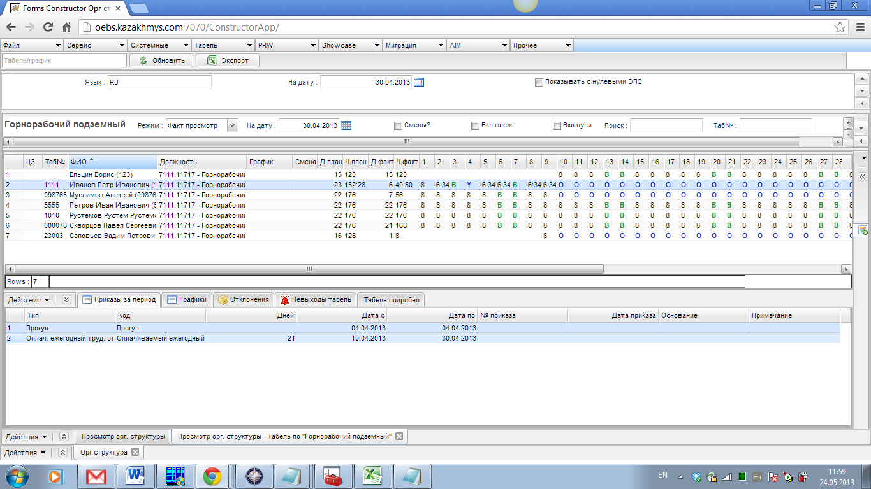

**Рис. 5. Интерфейс модуля «Наряды» Казахмыс**

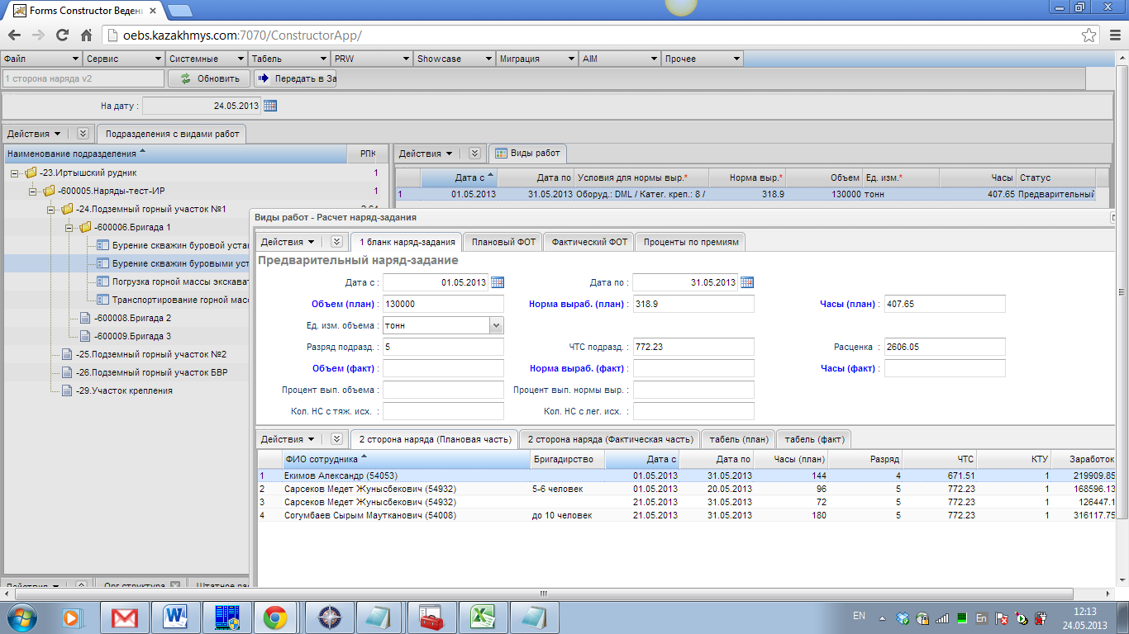

**Рис. 6. Интерфейс модуля «AIM» - просмотр файлов**

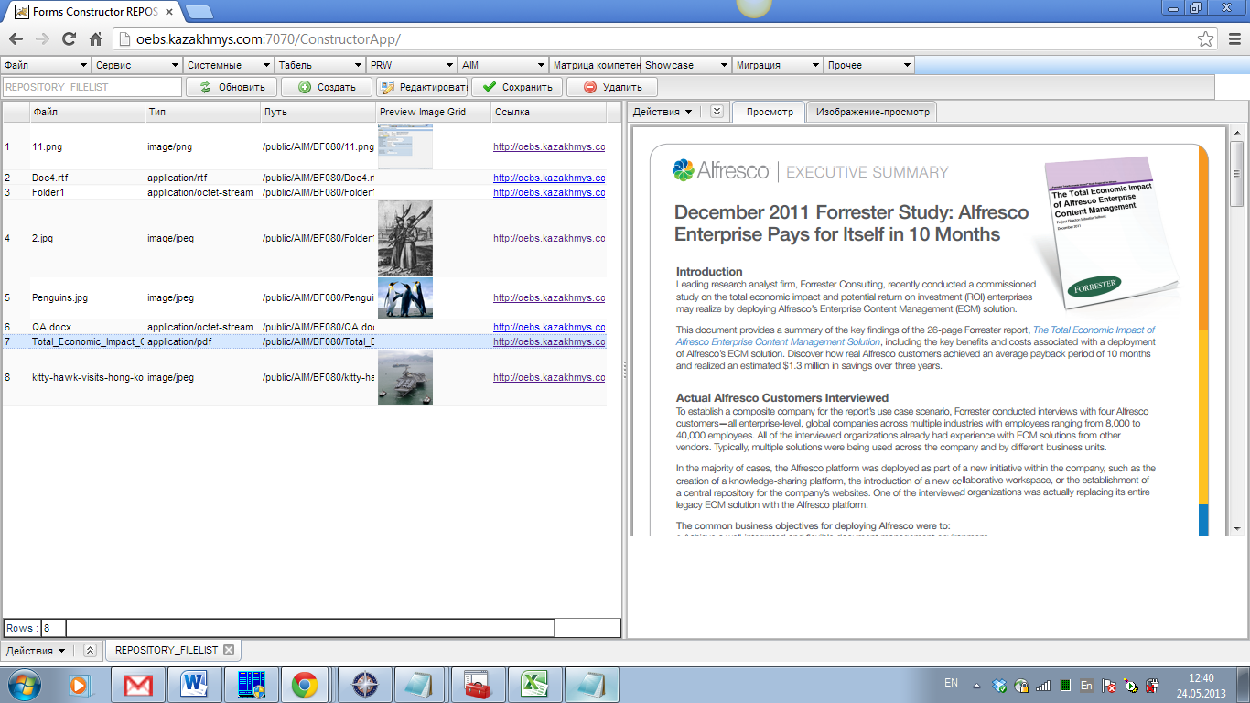

1. Для выделенного красным - требуется расширение функциональности
2. В данный момент работает на мобильных как веб-приложение, необходима адаптация интерфейса под Touch для комфортной работы.